安装

[Git下载安装_Mr_青青子衿的博客-CSDN博客_git下载](https://blog.csdn.net/qq_41587516/article/details/112699147?ops_request_misc=%7B%22request%5Fid%22%3A%22165605032016781683954574%22%2C%22scm%22%3A%2220140713.130102334..%22%7D&request_id=165605032016781683954574&biz_id=0&utm_medium=distribute.pc_search_result.none-task-blog-2~all~top_positive~default-1-112699147-null-null.142^v21^control,157^v15^new_3&utm_term=git%E4%B8%8B%E8%BD%BD&spm=1018.2226.3001.4187)

右键



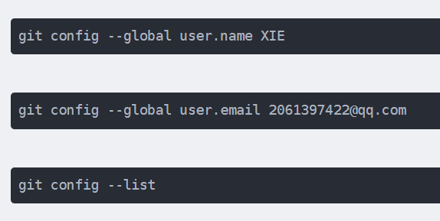

新建文件夹，在文件夹中右键

Git init

要提交的所有修改放到暂存区

Git add

一次性把暂存区的所有修改提交到分支

Git commit -m "代码提交信息"

git status查看状态

git diff查看修改的内容

git log命令显示从最近到最远的提交日志，以便确定要回退到哪个版本。

[版本回退 - 廖雪峰的官方网站 (liaoxuefeng.com)](https://www.liaoxuefeng.com/wiki/896043488029600/897013573512192)

git reflog查看命令历史，以便确定要回到未来的哪个版本

[撤销修改 - 廖雪峰的官方网站 (liaoxuefeng.com)](https://www.liaoxuefeng.com/wiki/896043488029600/897889638509536)

git checkout -- readme.txt意思就是，把readme.txt文件在工作区的修改全部撤销，这里有两种情况：

一种是readme.txt自修改后还没有被放到暂存区，现在，撤销修改就回到和版本库一模一样的状态；

一种是readme.txt已经添加到暂存区后，又作了修改，现在，撤销修改就回到添加到暂存区后的状态。

场景1：当你改乱了工作区某个文件的内容，想直接丢弃工作区的修改时，用命令git checkout -- file。

场景2：当你不但改乱了工作区某个文件的内容，还添加到了暂存区时，想丢弃修改，分两步，第一步用命令git reset HEAD <file>，就回到了场景1，第二步按场景1操作。

场景3：已经提交了不合适的修改到版本库时，想要撤销本次提交，参考[版本回退](https://www.liaoxuefeng.com/wiki/896043488029600/897013573512192)一节，不过前提是没有推送到远程库。

git checkout其实是用版本库里的版本替换工作区的版本，无论工作区是修改还是删除，都可以“一键还原”。

以上就是如何在Git仓库里对一个文件进行时光穿梭，再也不用担心文件备份或者丢失的问题了

创建SSH Key

$ ssh-keygen -t rsa -C "942260073@qq.com"

成功后在这里 C:\Users\taifang\.ssh

[远程仓库 - 廖雪峰的官方网站 (liaoxuefeng.com)](https://www.liaoxuefeng.com/wiki/896043488029600/896954117292416)

GitHub添加Key

把一个已有的本地仓库与远程仓库关联

$ git remote add origin git@github.com:virvip24/c.git

关联一个远程库时必须给远程库指定一个名字，origin是默认习惯命名；

把本地库的所有内容推送到远程库上：

$ git push origin master

git remote -v查看远程库信息

删除远程库origin：

$ git remote rm origin

此处的“删除”其实是解除了本地和远程的绑定关系，并不是物理上删除了远程库。远程库本身并没有任何改动。要真正删除远程库，需要登录到GitHub，在后台页面找到删除按钮再删除。

克隆、分支、标签

Git图形界面工具

[使用SourceTree - 廖雪峰的官方网站 (liaoxuefeng.com)](https://www.liaoxuefeng.com/wiki/896043488029600/1317161920364578)